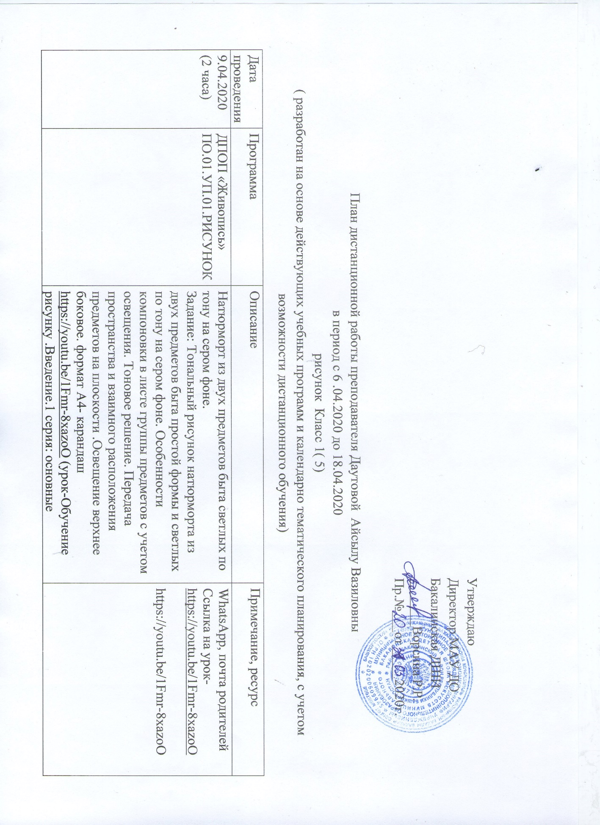

|  |  |  |  |
| --- | --- | --- | --- |
|  |  | простейшие приемы рисунка)  <https://youtu.be/igvUW-chY-k> (урок1 Рисунок с нуля/основы) | https://youtu.be/1Fmr-8xazoO |
| 11.04.2020 | ДПОП «Живопись»  ПО.01.УП.01.РИСУНОК | Натюрморт из двух предметов быта светлых по тону на сером фоне.  Задание: Тональный рисунок натюрморта из двух предметов быта простой формы и светлых по тону на сером фоне. Особенности компоновки в листе группы предметов с учетом освещения. Тоновое решение. Передача пространства и взаимного расположения предметов на плоскости .Освещение верхнее боковое. формат А4- карандаш  https://youtu.be/1Fmr-8xazoO (урок-Обучение рисунку .Введение.1 серия: основные простейшие приемы рисунка)  https://youtu.be/igvUW-chY-k (урок1 Рисунок с нуля/основы) | WhatsApp, почта родителей  Ссылка на урок-  https://youtu.be/1Fmr-8xazoO |
| 16.04.2020  (2 часа) | ДПОП «Живопись»  ПО.01.УП.01.РИСУНОК | Натюрморт из двух предметов быта светлых по тону на сером фоне.  Задание: Тональный рисунок натюрморта из двух предметов быта простой формы и светлых по тону на сером фоне. Особенности компоновки в листе группы предметов с учетом освещения. Тоновое решение. Передача пространства и взаимного расположения предметов на плоскости .Освещение верхнее боковое. формат А4- карандаш  <https://youtu.be/Amz60YW_Z7o> (урок- Обучение рисунку. Введение. Шар и светотень)  <https://youtu.be/GTxHIiq35NY> (УРОК- Базовые принципы построения формы.) | WhatsApp, почта родителей  Ссылка на урок-  <https://youtu.be/Amz60YW_Z7o>  https://youtu.be/GTxHIiq35NY |
| 18.04.2020 | ДПОП «Живопись»  ПО.01.УП.01.РИСУНОК | Натюрморт из двух предметов быта светлых по тону на сером фоне.  Задание: Тональный рисунок натюрморта из двух предметов быта простой формы и светлых по тону на сером фоне. Особенности компоновки в листе группы предметов с учетом освещения. Тоновое решение. Передача пространства и взаимного расположения предметов на плоскости .Освещение верхнее боковое. формат А4- карандаш  https://youtu.be/Amz60YW_Z7o (урок- Обучение рисунку. Введение. Шар и светотень)  https://youtu.be/GTxHIiq35NY (УРОК- Базовые принципы построения формы.) | WhatsApp, почта родителей  Ссылка на урок-  <https://youtu.be/Amz60YW_Z7o>  https://youtu.be/GTxHIiq35NY |